Заявка для участия в отборе проектов «Tugan Qala» в городе Рудный Республики Казахстан

Благоустройств 20 мкр по адресу: город Рудный ул.Павла Корчагина 110,112,104а

**Направление развития общественной инфраструктуры:**

ремонт и благоустройство автомобильных дорог, съездов, проездов и парковочных мест

**Проектная команда:**

1. Ермагамбетов Абат Серикбаевич

2022 г.

г. Рудный

В Экспертный совет

**Заявление о допуске проекта к голосованию**

1. **Наименование проекта (далее - проект):**

Благоустройство 20мкр по адресу: ул.Корчагина 110,104,112,

(наименование проекта в соответствии со сметной и технической документацией)

1. **Место реализации проекта (адрес в г. N, описание привязки к местности)**

Задняя часть дома ул.Корчагина 110

1. **Описание проекта:**
   1. Тип проекта: ремонт и благоустройство автомобильных дорог, съездов, проездов и парковочных мест.
   2. Описание проблемы: Благоустройство 20мкр по ул. Корчагина 104а,104,110,112,100,101 это продолжение реализованной идеи, по проекту Городская инициатива в 2022году, и требует достроить тротуары, на которые не хватило бюджета и строительство парковки в близи домов, для разгрузки придомовой территории и безопасности детей во дворе т.к многие машины паркуют на территории детских и подъездных площадок.
   3. Виды расходов по реализации проекта:

|  |  |  |  |
| --- | --- | --- | --- |
| №  п/п | Виды работ (услуг) | Полная стоимость (тенге) | Описание |
| 1 | Ремонтно-строительные работы  (в соответствии со сметой) | 2 456 987,47 |  |
| 2 | Приобретение материалов  (кроме тех, которые учтены в строке «ремонтно-строительные работы») | 3 727 371,20 |  |
| 3 | Приобретение оборудования (кроме того, которое учтено в строке «ремонтно-строительные работы») |  |  |
| 4 | Приобретение услуг | 5 777,00 |  |
| 5 | Прочие расходы | 1 857 040,70 |  |
|  | Итого | **8 047 176,30** |  |

* 1. Ожидаемые результаты:

Новые тротуары и парковка и обустроенная территория для безопасного движения как детей, так и взрослых сделает двор более приятным местом для проведения досуга.

(описание конкретных изменений в состоянии общественной инфраструктуры)

1. **Пользователи проекта:**

*Все жители этого района* (описание групп населения, которые регулярно будут пользоваться результатами выполненного проекта)

Число прямых пользователей (человек): 1000.

1. **Эксплуатация и содержание объекта общественной инфраструктуры, предусмотренного проектом на первый год:**

|  |  |  |  |  |
| --- | --- | --- | --- | --- |
| №  п/п | Расходы по эксплуатации и содержанию объекта общественной инфраструктуры, предусмотренного проектом | Бюджет акимата, тенге | Денежные средства организаций (физических лиц), тенге | Итого, тенге |
| 1 | Уборка и расчистка территории дворником | 60000 |  |  |
| 2 | Текущий косметический ремонт (покраска, проверка технического состояния) | 120000 |  |  |
|  | Всего | 180000 |  |  |

(описание необходимых расходов на эксплуатацию и содержание объекта общественной инфраструктуры, предусмотренного проектом, на следующий год после завершения проекта, с указанием источников предоставления необходимых ресурсов. Например, заработная плата, текущий ремонт, расходные материалы и т.д.)

1. **Планируемый срок реализации проекта: 60 дней**
2. **К заявлению прилагаются документы (копии документов, заверенные в установленном порядке, официальным должностным лицом или заявителем):**
3. Краткая аннотация проекта а– на 1 л.
4. Фотографии и снимки места размещения объекта – на 2 л.
5. Технический проект – на 5 л.
6. Копии документов, заверенные представителем акимата района или другим уполномоченным в установленном порядке должностным лицом, подтверждающие право государственной собственности – на 1 л.
7. Документы, подтверждающие стоимость проекта – на л.
8. Согласие с ограничением ответственности – на 1 л.
9. Эскизы (рисунки), характеризующие внешний вид и функциональность объекта – на 1 л.

(перечень документов, прилагаемых к заявлению с указанием числа листов)

Всего на 11 листах.

1. **Сведения о проектной команде:**
   1. Заявитель; Ермагамбетов Абат Серикбаевич

(Ф.И.О. полностью)



_______________________

(подпись заявителя)

Контактный телефон: 8-705-13-015-77

Эл. почта: [abat.ermagambetov@gmail.com](mailto:abat.ermagambetov@gmail.com)

Дата: 10 октября 2022 года

Краткая аннотация о проекте для размещения   
на титульной странице для голосования   
на портале проекта   
«Благоустройство 20мкр по адресу: город Рудный ул. Корчагина 110,112,104,116,104а»

Площадка, располагаемая в пределах дворовой территории

по адресу ул. Корчагина

Благоустройство 20мкр по ул. Корчагина 104а,104,110,112,100,101 это продолжение реализованной идеи, по проекту Городская инициатива в 2022году, и требует достроить тротуары, на которые не хватило бюджета и строительство парковки в близи домов, для разгрузки придомовой территории и безопасности детей во дворе т. к многие машины паркуют на территории детских и подъездных площадок.

Для этого планируется строительство дороги с парковочным местом для машин в количестве 20-25 единиц автомобилей. Общая площадь асфальтобетонных тротуаров и парковки от 800 м2, в зависимости согласованных зон. Ориентировочная стоимость проекта 7 млн. тенге, а срок реализации 2 месяца.

Фотографии и снимки места размещения объекта со спутника

1. Фото старой площадки со стороны дома 104 по ул. Корчагина до маркета Пятерочка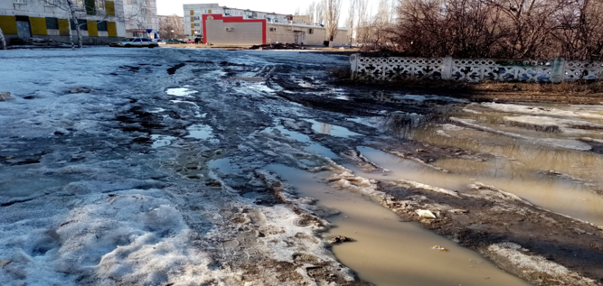

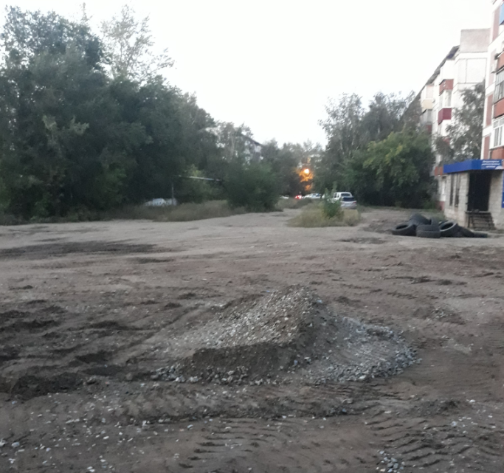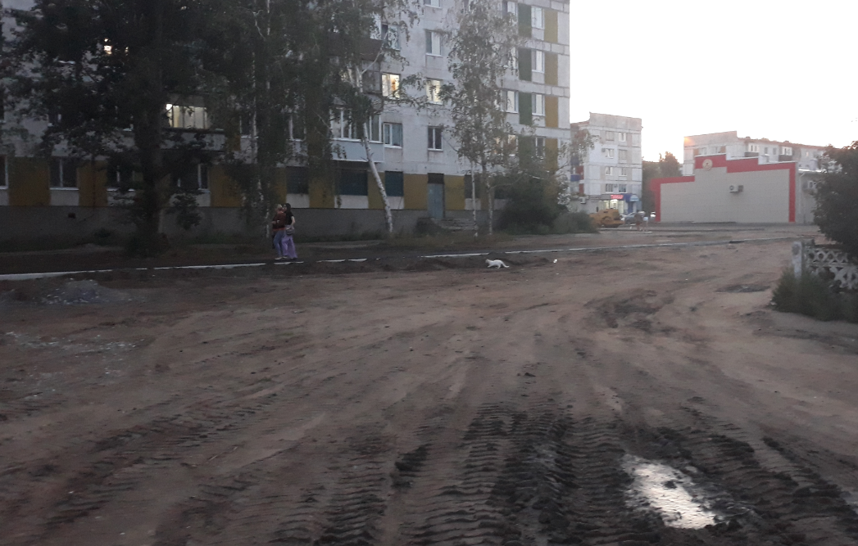

Технический проект ««Благоустройство 20мкр по адресу: город Рудный, ул. Корчагина 110,112,104а,104,116,118»

|  |  |
| --- | --- |
| 1. Описание и общие характеристики создаваемого объекта общественной инфраструктуры | Благоустроенная территория парковки и тротуаров, располагаемая в пределах дворовой территории по адресу ул. Корчагина 110. Общая площадь парковки и тротуаров 800 м2.. |

2. Расчет ориентировочной стоимости реализации проекта

**Формула расчета итоговой стоимости проекта**

Общая сумма расходов по пунктам 1-5 + 30% от общей суммы расходов по пунктам 1-5 = итоговая общая стоимость проекта

**Проверка**

Дополнительные работы и затраты (резерв-прочие)должен составлять не менее 22% от итоговой стоимости проекта, но не более 2 000 000 тенге.

**НДС**

Всё оборудование, материалы, работы и т.д. считаем с учетом НДС

| **№** | **Наименование вида материала, оборудования, работ** | **Характеристики (функциональные, технические, качественные эксплуатационные)** | | **Единица измерения** | **Количество, объем единицы** | **Стоимость единицы., тенге** | **Ссылка на источник, подтверждающий стоимость единицы или комплекса единиц** | **Общая стоимость, тенге, (в т.ч. НДС 12%)** |
| --- | --- | --- | --- | --- | --- | --- | --- | --- |
| **1** | **Раздел 1. Подготовительные, земляные и общестроительные работы** | | | | | | | |
| 1.1 | **Материалы** (*Приобретение общестроительных материалов, тары, инструмента для общестроительных работы, включая коммуникации)* | | | | | | | |
| 1.1.1 | Камень бортовой ГОСТ 6665-91 |  | | м3 | 4 | 62 500,00 | Источник: по расценкам сборников РСНБ РК, smeta-kz.com | 250 000,0 |
| 1.1.2 | Слои оснований, подстилающие песчаные 10см | Устройство \песчаного выравнивающего слоя под тартановое покрытие\ НР=93 % К=0,100; | | м3 | 80 | 4 157,00 | Источник: по расценкам сборников РСНБ РК, smeta-kz.com | 332 560,0 |
| 1.1.3 | Основание из щебня 10см фракции 40-70 | Устройство \ под асфальтобетонное покрытие\ НР=93 % К=0,100; | | м3 | 80 | 6 071,05 | Источник: по расценкам сборников РСНБ РК, smeta-kz.com | 485 684,2 |
| 1.1.4 | Покрытия толщиной 4 см из горячих асфальтобетонных смесей плотных мелкозернистых АБВ | Плотность каменных материалов 2,5-2,9 т/м3. Устройство НР=108 % | | м2 (м3) | 800 (32) | 3 000,00 | Источник: по расценкам сборников РСНБ РК, smeta-kz.com | 2 400 000,0 |
| 1.1.5 |  |  | |  |  |  |  |  |
| 1.2 | Транспорт (*Затраты на транспорт, хранение, погрузку и выгрузку общестроительных материалов, тары, инструмента для общестроительных работы, включая коммуникации)* | | | | | | | |
| 1.2.1 | Перевозка строительных грузов |  | | 1 т.км |  |  | Источник: по расценкам сборников РСНБ РК, smeta-kz.com | **259 127,00** |
| 1.2.2 |  |  | |  |  |  |  |  |
| 1.3 | Демонтаж (*Удаление устаревших конструкций, ветхих сооружений (необходимо решение собственника, например, Акимат, о возможности демонтажа))* | | | | | | | |
| 1.3.1 |  |  | |  |  |  |  |  |
| 1.3.2 |  |  | |  |  |  |  |  |
| 1.4 | Вывоз мусора (*Необходимо учесть возможность сдачи на металлолом*) | | | | | | | |
| 1.4.1 |  |  | |  |  |  |  |  |
| 1.4.2 |  |  | |  |  |  |  |  |
| 1.5 | Перенос/подключение коммуникаций (*Санитарно-технические работы, сооружение линий электропередачи, связи, теплоснабжения и газоснабжения, канализации, водоснабжения*) | | | | | | | |
| 1.5.1 |  |  | |  |  |  |  |  |
| 1.5.2 |  |  | |  |  |  |  |  |
| 1.6 | **Общестроительные** **Работы** (*Планировка территории, возведение, расширение, монтаж пандусов, бордюр, брусчатки, типовых строительных конструкций, зданий и сооружений, работы по возведению фундаментов и опорных конструкций под оборудование, дорожные работы, работы по благоустройству. Ссылки на источник информации о ценах. НДС, выделяется отдельно*) | | | | | | | |
| 1.6.1 | Камни бортовые бетонные. Установка при других видах покрытий |  | | м | 250 | 3 055,00 | Источник: по расценкам сборников РСНБ РК, smeta-kz.com | 763 750,0 |
| 1.6.2 | Слои оснований подстилающие песчаные |  | | м3 | 80 | 5 825,36 | Источник: по расценкам сборников РСНБ РК, smeta-kz.com | 466 029,47 |
| 1.6.3 | Основание из щебня фракции 40-70 |  | | м3 | 80 | 4 597,00 | Источник: по расценкам сборников РСНБ РК, smeta-kz.com | 367 760,0 |
| 1.6.4 | Покрытия толщиной 4 см из горячих асфальтобетонных смесей плотных мелкозернистых АБВ, плотность каменных материалов 2,5-2,9 т/м3. |  | | м2 | 800 | 1 000,00 | Источник: по расценкам сборников РСНБ РК, smeta-kz.com | 800 000,0 |
| 1.6.5 | Планировка бульдозерами мощностью 79 кВт (108 л с) |  | | м2 | 800 | 4,31 | Источник: по расценкам сборников РСНБ РК, smeta-kz.com | 3 448,0 |
| 1.6.6 | Грунты 2 группы в котлованах объемом до 1000 м3. Разработка с погрузкой на автомобили-самосвалы экскаваторами с ковшом вместимостью до 0,5 м3 |  | | м3 | 80 | 700,00 | Источник: по расценкам сборников РСНБ РК, smeta-kz.com | 56 000,0 |
|  |  |  | |  |  |  |  |  |
| **Итого по разделу 1** (Сумма 1.1-1.6 (в т.ч. НДС 12%) | | |  | | | | | **6 184 358,67** |
| **2** | **Раздел 2. Приобретение (изготовление) оборудования** | | | | | | | |
|  |  | | | | | | | |
| **Итого по разделу 2** (Сумма 2.1-2.2 (в т.ч. НДС 12%) | | |  | | | | |  |
| **3** | **Раздел 3. Озеленение территории** | | | | | | | |
| 3.1 | Посадочный материал (*Приобретение посадочного материала, грунта, других необходимых элементов для озеленения. Ссылки на источник информации о ценах*) | | | | | | | |
| 3.1.1 |  |  | |  |  |  |  |  |
| 3.1.2 |  |  | |  |  |  |  |  |
| 3.2 | Работы по озеленению (*Стоимость работ по озеленению территорий, планировке участка, контроль приживаемости и т.п.*) | | | | | | | |
| 3.2.1 |  |  | |  |  |  |  |  |
| 3.2.2 |  |  | |  |  |  |  |  |
| **Итого по разделу 3** (Сумма 3.1-3.2 (в т.ч. НДС 12%) | | |  | | | | |  |
| **4** | **Раздел 4. Сопутствующие работы и затраты** | | | | | | | |
| 4.1 | Охрана строящегося объекта (*Приобретение и работы по установке ограждений, освещения и указателей, физической охране*) | | | | | | | |
| 4.1.1 |  |  | |  |  |  |  |  |
| 4.1.2 |  |  | |  |  |  |  |  |
| 4.2 | Экспертиза (*Затраты на проведение экспертизы и согласование с ресурсонабжающими организациями. Специализированными учреждениями культуры, образования и др*.) | | | | | | | |
| 4.2.1 |  |  | |  |  |  |  |  |
| 4.2.2 |  |  | |  |  |  |  |  |
| 4.3 | Информационные стенды (*Разработка, изготовление и установка информационных указателей об объекте*) | | | | | | | |
| 4.3.1 |  |  | |  |  |  |  |  |
| 4.3.2 |  |  | |  |  |  |  |  |
| **Итого по разделу 4** (Сумма 4.1-4.3 (в т.ч. НДС 12%) | | |  | | | | |  |
| **5** | **Раздел 5. Иные затраты** | | | | | | | |
| **5.1** | Отдельные работы и затраты, которые не учтены в других разделах в связи со спецификой их проведения оплаты | | | | | | | |
| 5.1.1 | Разметка Проезжая часть |  | | Км линии | 0,1 |  | Источник: по расценкам сборников РСНБ РК, smeta-kz.com | **5 777,0** |
| 5.1.2 |  |  | |  |  |  |  |  |
| **Итого по разделу 5** (Сумма 5.1 (в т.ч. НДС 12%) | | |  | | | | |  |
| **6** | **Итого по разделам**  **1-5** (Сумма по разделам 1-5 (в т.ч. НДС 12%) | **Раздел 6. Сумма стоимости по разделам 1-5** | | | | | | **6 190 135,67** |
| **7** | **Раздел 7. Дополнительные работы и затраты (резерв-прочие)**  (30% от суммы по п.6) | | | | | | | |
| 7.1 | Подготовка документации | 1) Дефектная ведомость *(При необходимости. Если есть конструкции или элементы, требующие ремонта)*  2) Проект *(Проектно-изыскательские работы. Проект производства работ и альбомы (эскизы) технических решений. При необходимости)*  3) Смета *(Локальный (объектный) сметный расчет, подготовленный для проверки компанией)* | | | | | | **1 857 040,7** |
| 7.2 | Удорожание | Удорожание работ и материалов вследствие естественного роста цен | | | | | |
| 7.3 | Непредвиденные работы и затраты | Скрытые работы, работы с осложнениями при проведении отдельных работ, ухудшение погодных условий и т.п. | | | | | |
| **Итого по разделу 7** (в т.ч. НДС 12%) | | |  | | | | | **1 508 596,8** |
| **8** | **Всего** (Сумма по разделам 1–7, (в т.ч. НДС 12%) |  | | | | | | **8 047 176,3** |
| **9** | **Проверка** (сумма по раздела 7 должна составлять не менее 22% от суммы по п.8, но не более 2 000 000 тенге) | **1 857 040,7 – 23% от 8 047 176,3** | | | | | | |

Копии документов, заверенные представителем акимата района или другим уполномоченным в установленном порядке должностным лицом, подтверждающие право государственной собственности на объект общественной инфраструктуры

**Место размещения объекта согласовано с ГУ «Рудненский городской отдел архитектуры и градостроительства» и ГУ «Рудненский городской отдел земельных отношений» - земля находится в государственной собственности.**

Согласие с ограничением ответственности

Я, Ермагамбетов Абат Серикбаевич, выражаю свое согласие, с тем, что качество проекта «Tugan Qala» зависит от проектной команды в первую очередь, а возможность его реализации – от результатов голосования.



_________________

(подпись)

Эскизы (рисунки), характеризующие внешний вид и функциональность объекта

